**1.  Правовое регулирование**

Аукцион в электронной форме, открытый по форме подачи предложений о цене предмета аукциона (далее – аукцион), проводится в соответствии с требованиями:

‑  Гражданского кодекса Российской Федерации;

‑  Земельного кодекса Российской Федерации;

‑  Федерального закона от 26.07.2006 № 135-ФЗ «О защите конкуренции»;

‑  Постановления Правительства Российской Федерации от 10.05.2018 № 564 «О взимании операторами электронных площадок, операторами специализированных электронных площадок платы при проведении электронной процедуры, закрытой электронной процедуры и установлении ее предельных размеров»;

‑  постановления администрации города Нижнего Новгорода от 31.10.2024 № 9733 «О проведении аукциона в электронной форме на право заключения договора аренды земельного участка, расположенного по адресу: г.Нижний Новгород, Канавинский район, по ул. Электровозная, (от ул. Декабристов до железнодорожных путей, участок 1), кадастровый номер 52:18:0030337:85, с видом разрешенного использования: ремонт автомобилей, автомобильные мойки».

‑  иных нормативно правовых актов Российской Федерации и Нижегородской области.

**2.  Сведения об аукционе**

**2.1.  Арендодатель** – Администрация города Нижнего Новгорода.

**Местонахождение:** 603082 Нижний Новгород, Кремль, корп.5.

**Адрес сайта:** [www.нижнийновгород.рф](http://www.нижнийновгород.рф).

**Адрес электронной почты:** [ann@admgor.nnov.ru](mailto:ann@admgor.nnov.ru)

**Телефон:** 7 (831) 467-10-03.

**2.2.  Организатор аукциона** – Комитет по управлению городским имуществом и земельными ресурсами администрации города Нижнего Новгорода.

**Местонахождение:** 603005, г. Н.Новгород, улица Большая Покровская, дом 15.

**Адрес электронной почты:** [kugi@admgor.nnov.ru](mailto:kugi@admgor.nnov.ru).

**Телефон:** 7 (831) 435-69-23, 435-69-24.

**2.3.  Оператор электронной площадки** (далее – Оператор электронной площадки) – юридическое лицо, зарегистрированное на территории Российской Федерации, владеющее электронной площадкой, в том числе необходимыми для ее функционирования программно-аппаратными средствами, обеспечивающее ее функционирование и включенное в перечень операторов электронных площадок, утвержденный Распоряжением Правительства Российской Федерации от 12.07.2018 № 1447-р «Об утверждении перечней операторов электронных площадок и специализированных электронных площадок, предусмотренных Федеральными законами от 05.04.2013 № 44-ФЗ, от 18.07.2011 № 223-ФЗ».

**Наименование:** АО «Электронные торговые системы».

**Местонахождение:** 123112, г.Москва, ул.Тестовская, д.10, этаж 18, помещ.1, комната 13.

**Адрес сайта:** [www.fabrikant.ru](http://www.fabrikant.ru).

**Адрес электронной почты:** [realty@etpz.ru](mailto:realty@etpz.ru)

**Телефон:** 7 (495) 514-02-04.

**2.4.  Предмет аукциона:** земельный участок, находящийся в муниципальной собственности, расположенный по адресу: г.Нижний Новгород, Канавинский район, по ул. Электровозная, (от ул. Декабристов до железнодорожных путей, участок 1), кадастровый номер 52:18:0030337:85, с видом разрешенного использования: ремонт автомобилей, автомобильные мойки.

**2.5.  Сведения о земельном участке:**

**Местоположение земельного участка**: Местоположение установлено относительно ориентира, расположенного в границах участка. Почтовый адрес ориентира: г. Нижний Новгород, Канавинский район, по ул. Электровозная, (от ул. Декабристов до железнодорожных путей, участок 1).

**Площадь земельного участка:** 1139 +/- 12 кв.м.

**Кадастровый номер:** 52:18:0030337:85.

**Категория земель:** земли населенных пунктов.

**Виды разрешенного использования:** ремонт автомобилей, автомобильные мойки.

**Ограничения (обременения) права на земельный участок:** не зарегистрированы.

**Сведения о правах на земельный участок:** Правообладатель: город Нижний Новгород. Вид, номер, дата и время государственной регистрации права: Собственность, 52-52-01/134/2014-859 от 31.03.2014.

**Градостроительный план** земельного участка № РФ-52-2-01-0-00-2024-А753-0, дата выдачи 20.05.2024, местонахождение земельного участка установлено относительно ориентира, расположенного в границах участка: Нижегородская область, город Нижний Новгород, Почтовый адрес ориентира: Канавинский район, по ул.Электровозная, (от ул.Декабристов до железнодорожных путей, участок 1), содержит информацию о земельном участке.

**Документация по планировке территории не утверждена.**

**Чертеж** градостроительного плана земельного участка разработан на основании материалов М1:500 единой электронной топографической основы Нижегородской агломерации по состоянию на 2024 года.

В соответствии с Правилами землепользования и застройки г.Нижнего Новгорода, утвержденными приказом департамента градостроительной деятельности и развития агломераций Нижегородской области от 30.03.2018 № 07-01-06/22 (с изменениями), земельный участок расположен в территориальной зоне **ТПК-4** – территориальная зона производственно-коммунальных объектов V класса опасности. Градостроительный регламент установлен.

**Информация о видах разрешенного использования земельного участка:**

Территориальная зона производственно-коммунальных объектов V класса опасности ТПК-4 выделена для размещения промышленных и производсвенно-коммунальных предприятий V класса опасности.

**основные виды разрешенного использования территориальной зоны ТПК-4:**

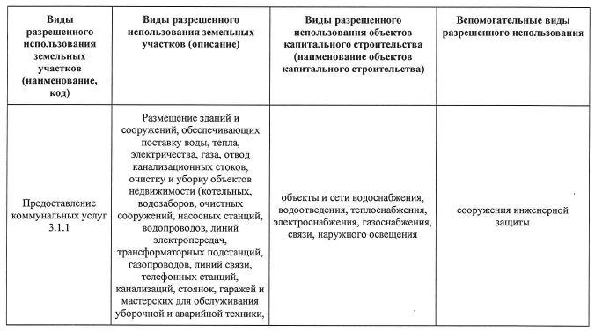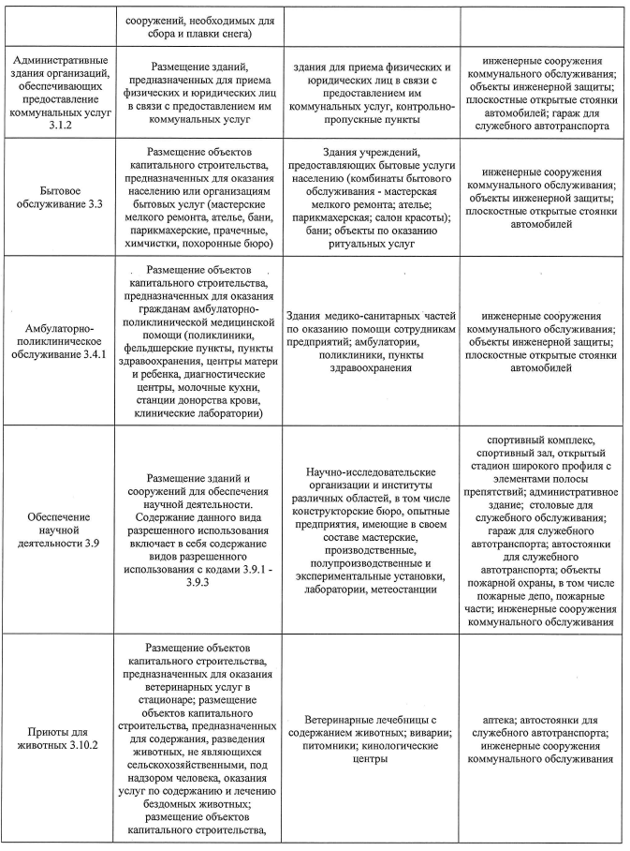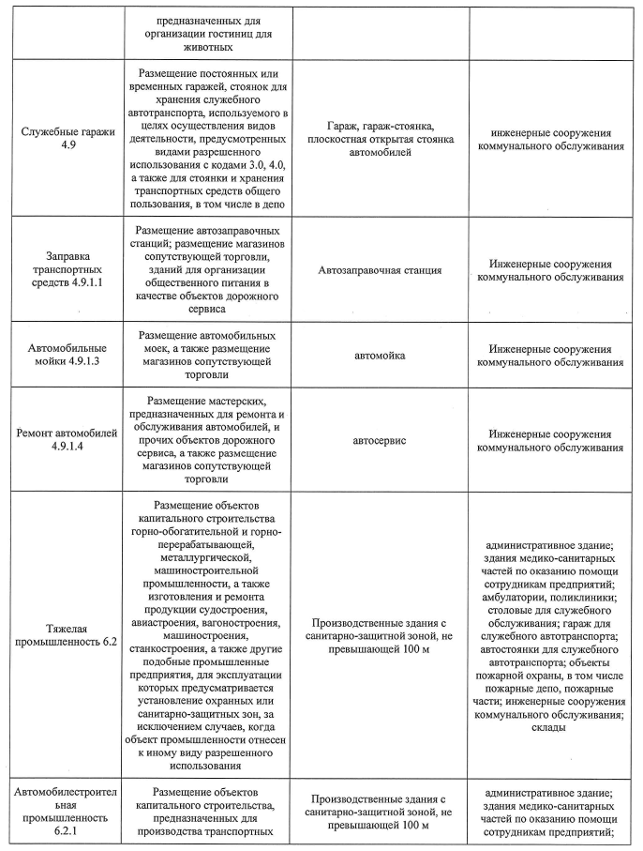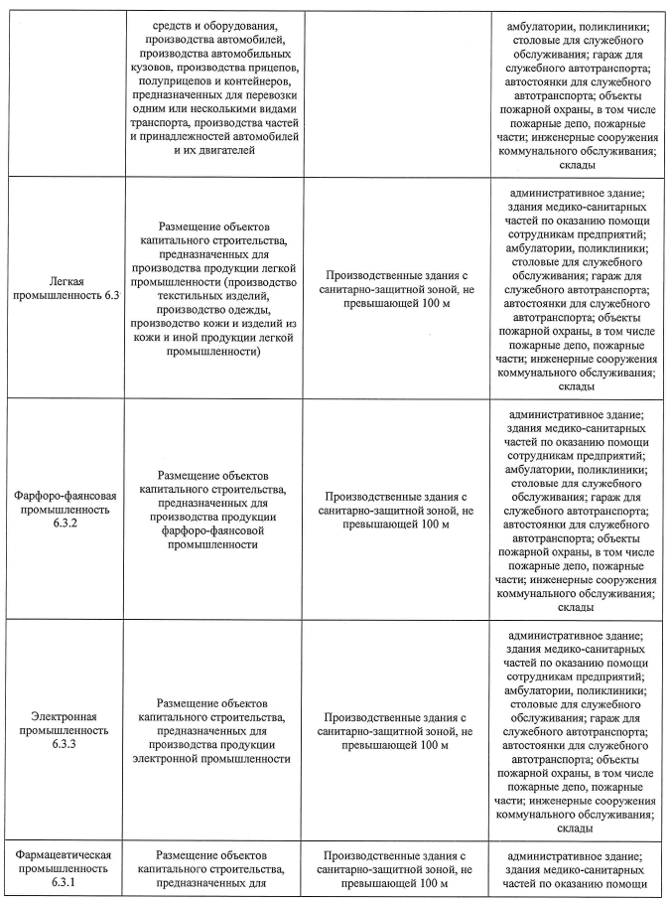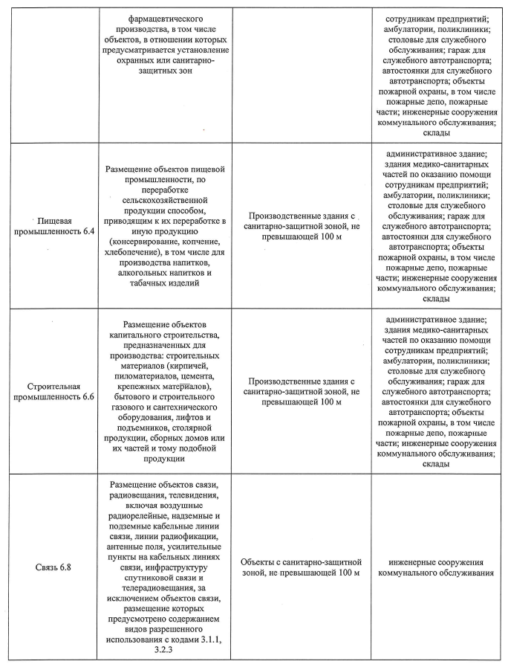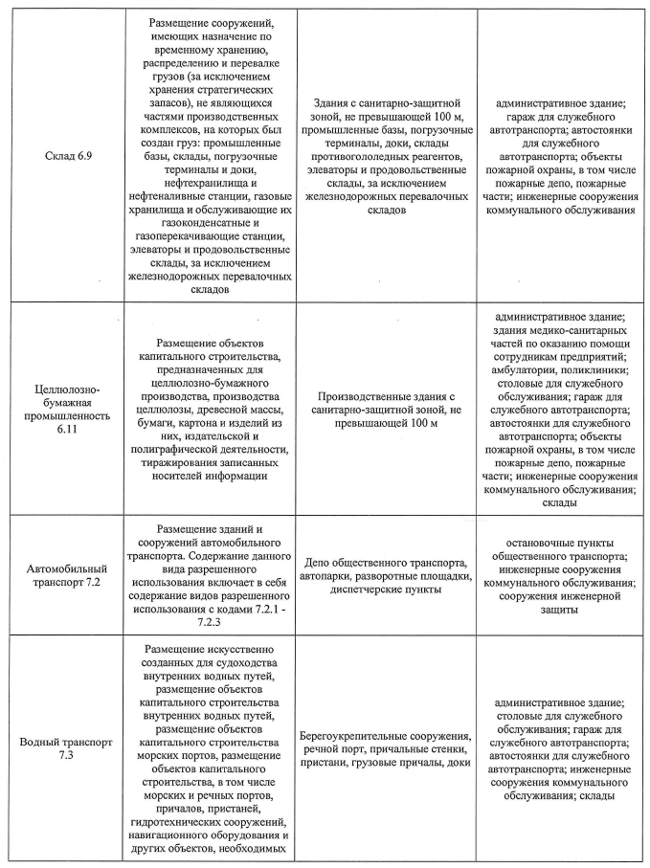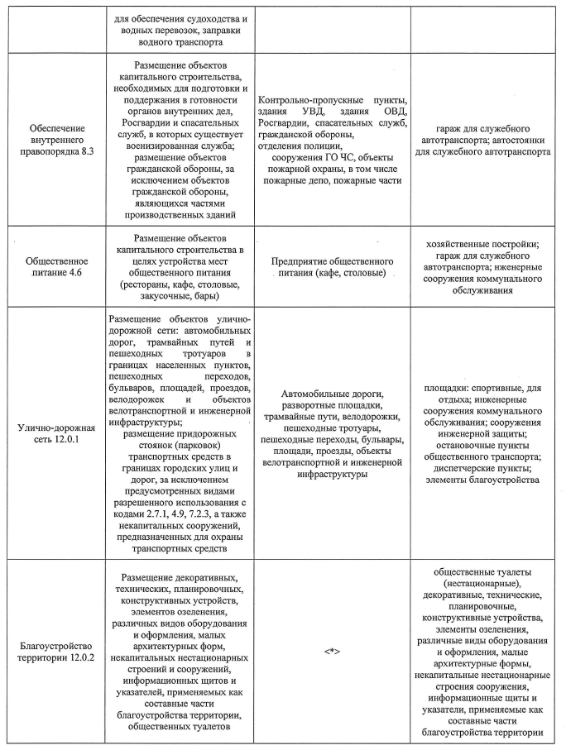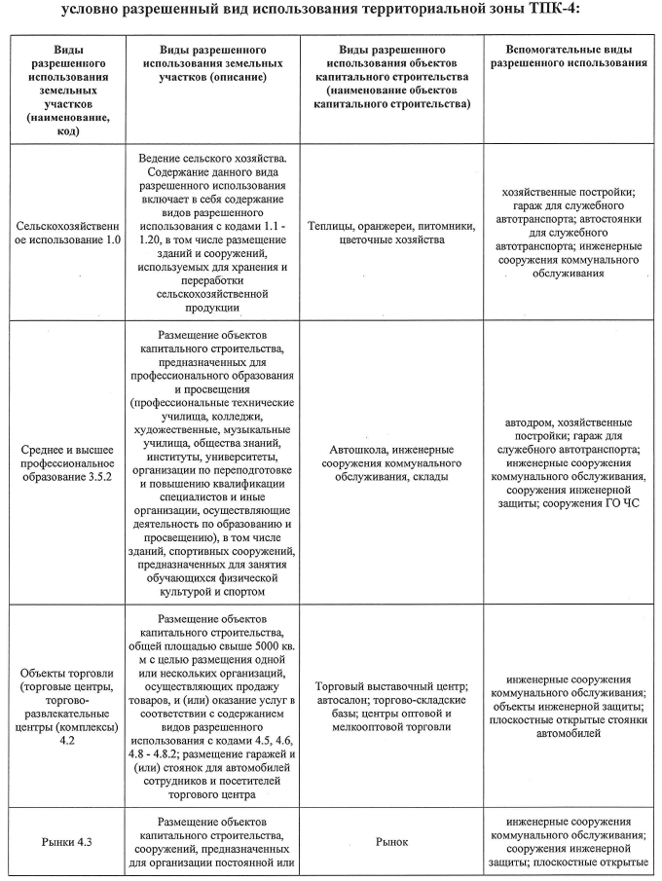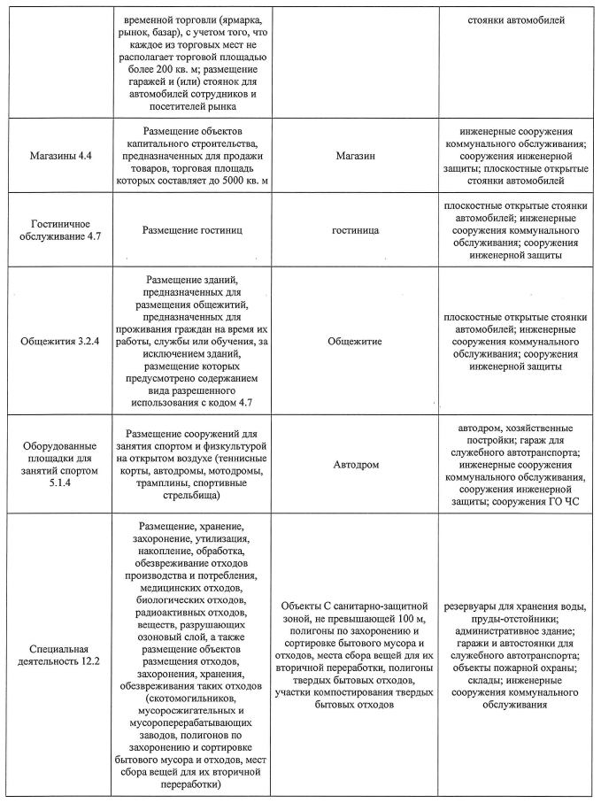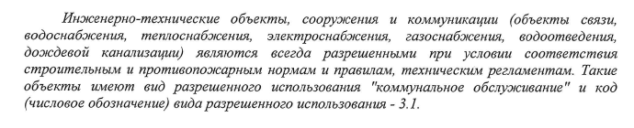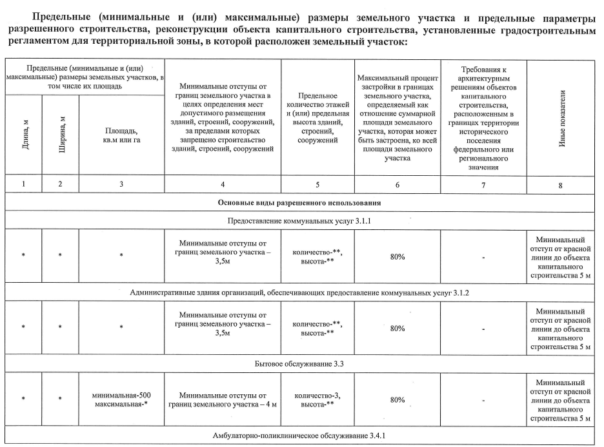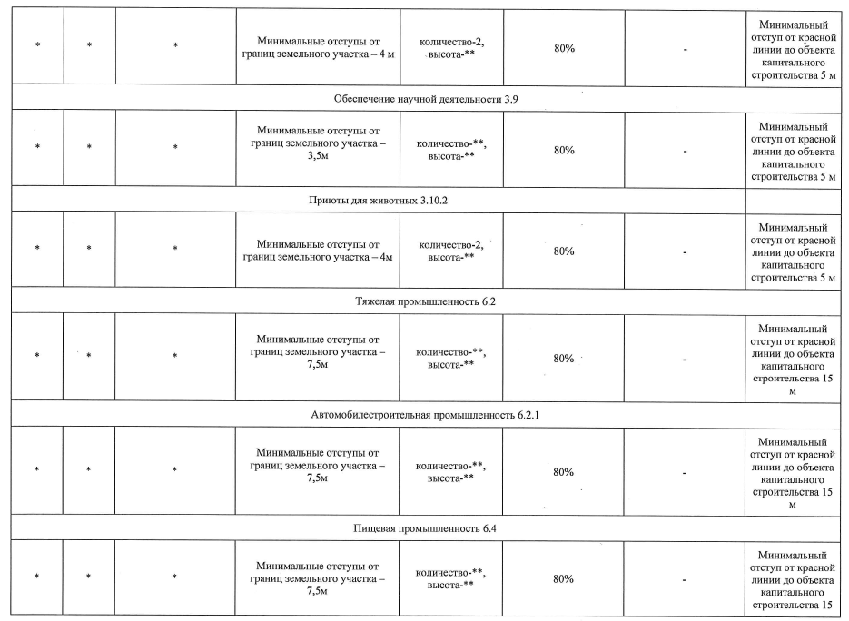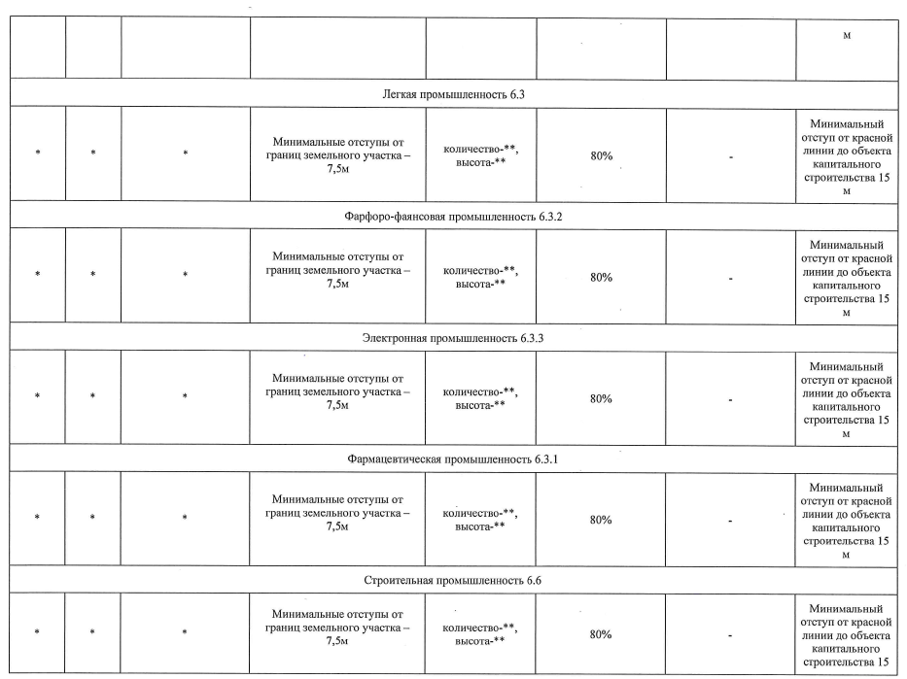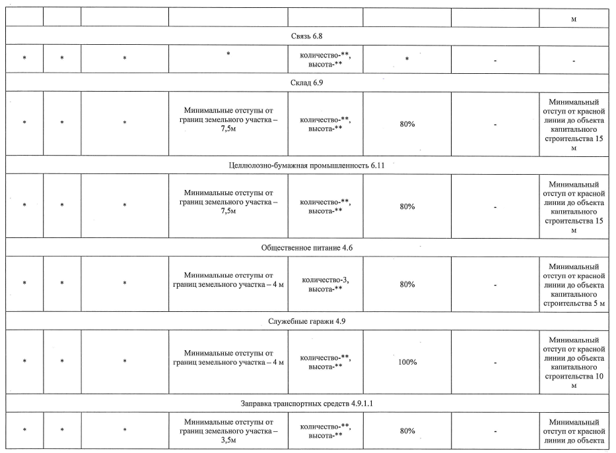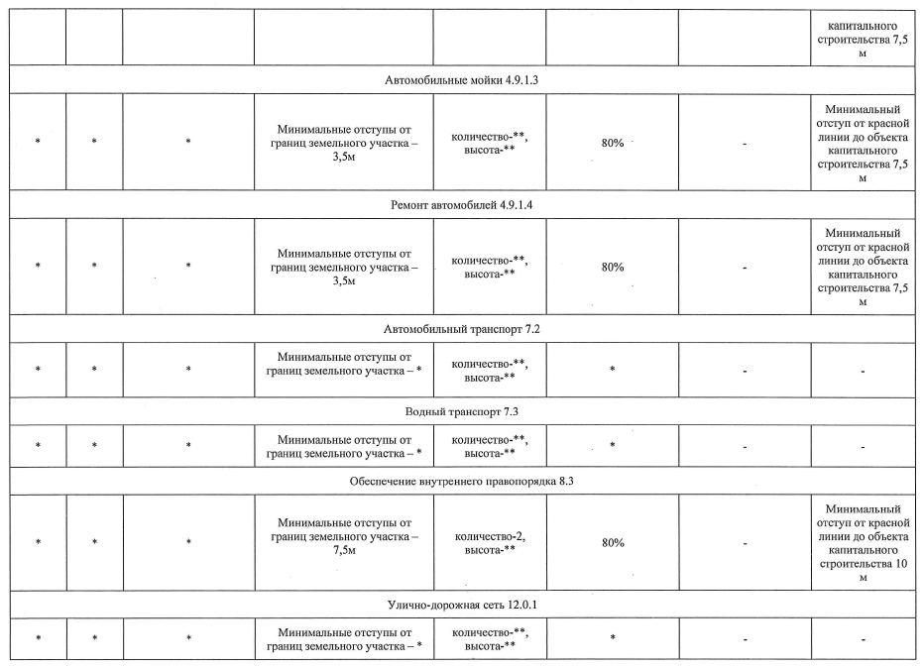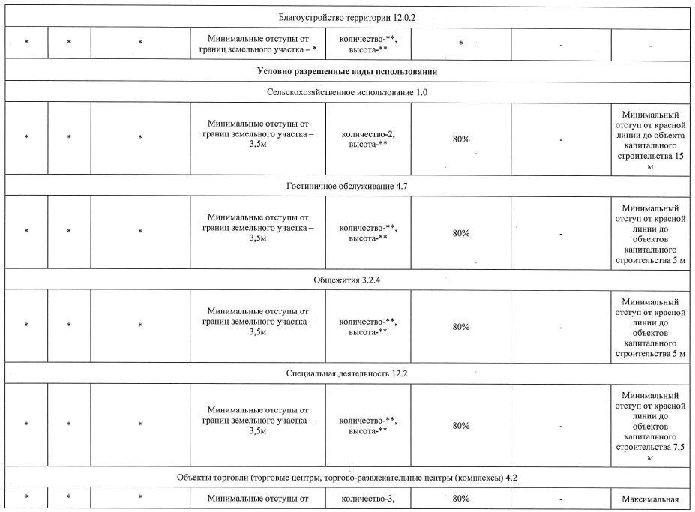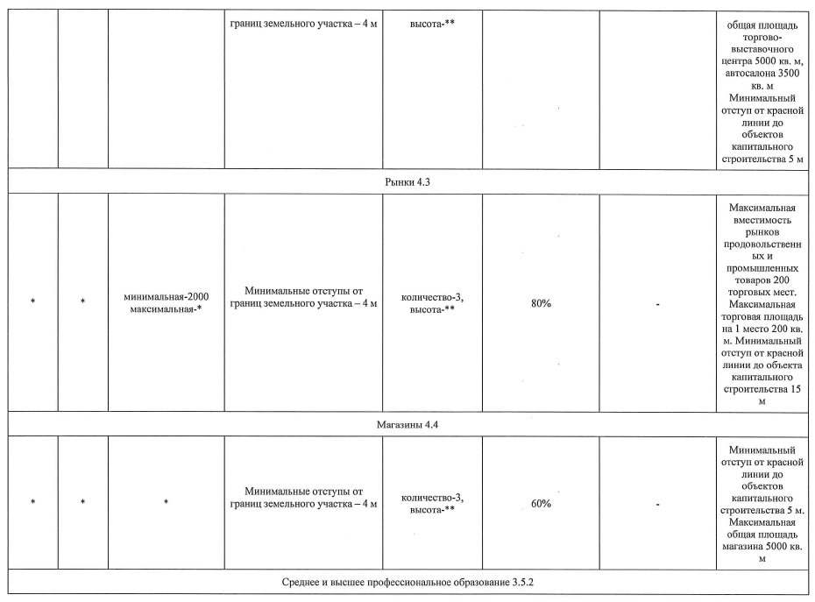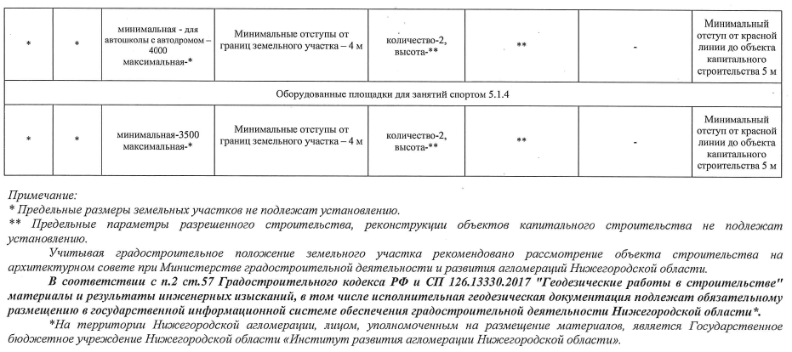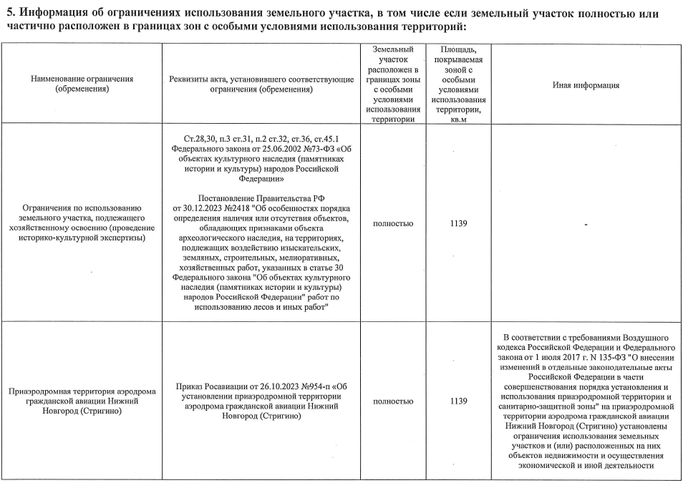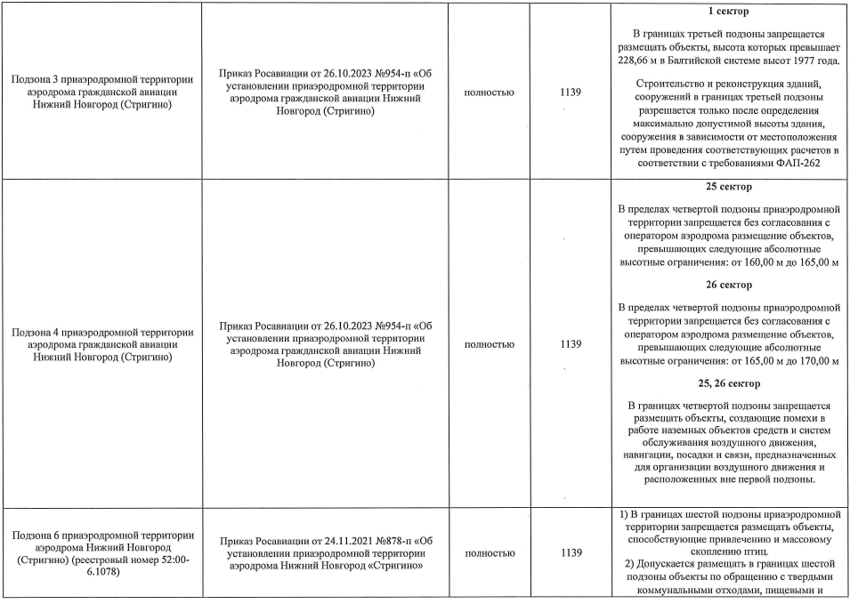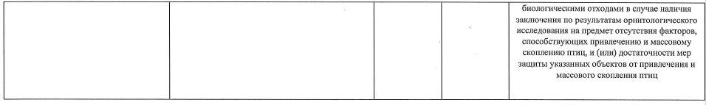

**Сведения о технических условиях подключения (технологического присоединения) объекта капитального строительства к сетям инженерно-технического обеспечения:**

**Водоснабжение и водоотведение** (АО «Нижегородский водоканал»):

Подключение объекта к системам водоснабжения и водоотведения с нагрузками 0,5 куб.м/час по возможно.

В целях заключения договора о подключении (технологическом присоединении), получения технических условий подключения и параметров подключения правообладатель земельного участка может обратиться в АО «Нижегородский водоканал».

Правила подключения (технологического присоединения) объектов капитального строительства к централизованным системам горячего водоснабжения, холодного водоснабжения и (или) водоотведения установлены в соответствии с Постановлением Правительства РФ от 30.11.2021 № 2130 «Об утверждении правил подключения (технического присоединения) объектов капитального строительства к централизованным системам горячего водоснабжения, холодного водоснабжения и (или) водоотведения, о внесении изменений в отдельные акты Правительства Российской Федерации и признании утратившими силу отдельных актов Правительства Российской Федерации и положений отдельных актов правительства Российской Федерации».

**Техническая возможность подключения к сетям теплоснабжения (АО «Теплоэнерго»):**

В связи с отсутствием в районе вышеуказанной территории действующих систем теплоснабжения, а также тепловых сетей, находящихся в эксплуатации АО «Теплоэнерго», техническая возможность подключения к сетям теплоснабжения отсутствует.

**Газоснабжение (**ООО «Газпром газораспределение Нижний Новгород»):

Техническая возможность подключения объекта с расходом газа не более 42 куб.м/ч имеется.

Для заключения договора о подключении (технологическом присоединении) объекта капитального строительства к сети газораспределения необходимо предоставить заявку о подключении с приложением документов в соответствии с требованиями Правил подключения (технологического присоединения) газоиспользующего оборудования и объектов капитального строительства к сетям газораспределения, утвержденных постановлением Правительства РФ от 13.09.2021 № 1547.

**Техническая возможность подключения (технологического присоединения) объекта капитального строительства к сети электросвязи (ПАО «Ростелеком»).**

Подключение к сети электросвязи ПАО «Ростелеком» может быть произведено в точке подключения: существующий узел доступа ПАО «Ростелеком» в г. Нижний Новгород, ул.Подворная, 7а.

Для подключения к сетям связи и получения услуг ПАО «Ростелеком» необходим запрос правообладателя земельного участка на выдачу Технических условий на подключение или заявка о заключении договора о подключении в порядке, определенном действующим законодательством. Необходимость строительства линии связи от земельного участка до точки подключения определяется при выдаче Технических условий подключения на основании представленных заявителем документов и сведений.

Срок действия технических условий составляет 3 года (при комплексном развитии территории 5 лет) со дня выдачи технических условий. В случае, если в течении 1 года (при комплексном развитии территории - 3 лет) со дня выдачи технических условий заявителем не будет подана заявка о подключении, срок действия технических условий прекращается. Технические условия выдаются в целях заключения договора о подключении (технологическом присоединении) и являются обязательным приложением к договору о подключений.

Максимальная нагрузка в возможных точках подключения, срок подключения определяется договором о подключении («Правила подключения (технологического присоединения) объектов капитального строительства к сетям электросвязи», утвержденные постановлением Правительства РФ от 01.07.2022 № 1196).

Для получения Технических условий на подключение к сетям связи ПАО «Ростелеком» заказчику необходимо направить запрос на электронный адрес: [nn-director@volga.rt.ru](mailto:nn-director@volga.rt.ru)

**Техническая возможность подключения (технологического присоединения) к сети дождевой канализации** (МКУ «Управление инженерной защиты территорий города Нижнего Новгорода» (МКУ «УИЗТ гНН»)) отсутствует, в связи с отсутствием городских сетей дождевой канализации в районе вышеуказанного земельного участка.

Для получения технических условий на проектирование дождевой канализации необходим запрос правообладателя земельного участка на выдачу технических условий.

**С градостроительным планом земельного участка и технической документацией можно ознакомиться по адресу: г.Нижний Новгород, ул. Большая Покровская, д. 15, каб. 320**, тел. 435-69-23, с 10.00 до 17.00 (перерыв с 12.00 до 13.00) в дни (кроме выходных и праздничных), установленные для подачи заявок, при предъявлении документа, подтверждающего полномочия обратившегося лица.

**2.6.  Срок аренды земельного участка**: 5 лет с даты подписания договора аренды земельного участка.

**2.7.  Начальная цена предмета аукциона (размер ежегодной арендной платы) – 315 854 (триста пятнадцать тысяч восемьсот пятьдесят четыре) рубля.**

Размер ежегодной арендной платы определен на основании отчета об оценке   
от 16.09.2024 № 104-16/01 об оценке Объекта оценки: Земельный участок, площадью 1139 кв.м., кадастровый номер: 52:18:0030337:85, адрес: Местоположение установлено относительно ориентира, расположенного в границах участка. Почтовый адрес ориентира: г.Нижний Новгород, Канавинский район, по ул.Электровозная, (от ул.Декабристов до железнодорожных путей, участок 1), выполненного ООО «АЛЕКСА-ГРУПП» в соответствии с законодательством Российской Федерации об оценочной деятельности.

Арендная плата вносится согласно разделу 4 договора аренды земельного участка (Приложение 1).

В случае досрочного расторжения договора аренды арендная плата за первый год не возвращается независимо от причин расторжения.

**2.8.  Шаг аукциона: 9 470 рублей.**

**2.9.  Обеспечение участия в аукционе:** в качестве обеспечения участия в аукционе и заключения договора аренды земельного участка заявитель вносит **задаток** в размере **315 854 (триста пятнадцать тысяч восемьсот пятьдесят четыре) рубля**, равном арендной плате за 1 год.

**2.10.** Размер платы Оператору электронной площадки за участие в аукционе, взимаемой с лица, признанного победителем аукциона (далее – Победитель), а также иных лиц, с которым договор аренды земельного участка заключается в соответствии с пунктами 13, 14, 20 и 25 статьи 39.12 Земельного кодекса Российской Федерации установлен в соответствии с Регламентом Оператора электронной площадки и Инструкциями Претендента/Арендатора, размещенными на электронной площадке (далее - Регламент и Инструкции), и размещен по адресу в информационно-телекоммуникационной сети «Интернет»: <https://www.fabrikant.ru/rules/common?category-id=1716> (далее - вознаграждения за оказанные услуги).

**2.11.  Место приема заявок на участие в аукционе (далее - Заявка):** электронная площадка [www.fabrikant.ru](http://www.fabrikant.ru).

**2.12.  Дата и время начала приема заявок:** 05.11.2024 в 15 час. 00 мин.* Прием Заявок осуществляется круглосуточно.

* Здесь и далее указано московское время.

**2.13.  Дата и время окончания срока приема заявок и начала их рассмотрения:** 04.12.2024 в 12 час. 00 мин.

**2.14.  Дата окончания рассмотрения Заявок:** 05.12.2024.

**2.15.  Место проведения аукциона:** электронная площадка [www.fabrikant.ru](http://www.fabrikant.ru).

**2.16.  Дата и время начала проведения аукциона:** 06.12.2024 в 10 час. 00 мин.

**3.  Информационное обеспечение аукциона**

**3.1.  Извещение о проведении аукциона** (далее - Извещение) размещается на официальном сайте Российской Федерации в информационно-телекоммуникационной сети «Интернет» для размещения информации о проведении торгов по адресу: [www.torgi.gov.ru](http://www.torgi.gov.ru) (далее – официальный сайт торгов), на официальном сайте администрации города Нижнего Новгорода: [www.нижнийновгород.рф](http://www.нижнийновгород.рф), на электронной площадке: [www.fabrikant.ru](http://www.fabrikant.ru) (далее – электронная площадка) в соответствии с действующим законодательством.

Все приложения к Извещению являются его неотъемлемой частью.

**3.2.  Осмотр земельного участка** на местности производится лицами, желающими участвовать в аукционе, **самостоятельно**.

**4.  Требования к Заявителям**

Заявители на участие в аукционе (далее – Заявитель, Заявители) должны иметь усиленную квалифицированную электронную подпись, оформленную в соответствии с требованиями действующего законодательства удостоверяющим центром  
(далее - ЭП) и пройти регистрацию (аккредитацию) на электронной площадке в соответствии с Регламентом и Инструкциями.

**5.  Получение ЭП и регистрация (аккредитация) на электронной площадке**

**5.1.**  На Официальном сайте торгов ([www.torgi.gov.ru](http://www.torgi.gov.ru)) доступна регистрация Заявителей в реестре участников торгов, предусматривающая автоматическую регистрацию (аккредитацию) на электронной площадке.

**5.2.**Для обеспечения доступа к подаче заявки и к участию в аукционе Заявителю с учетом Раздела 4 и пункта 5.3 Извещения необходимо пройти регистрацию (аккредитацию) на электронной площадке в соответствии с Регламентом и Инструкциями.

**5.3.**Для прохождения процедуры регистрации на Официальном сайте торгов ([www.torgi.gov.ru](http://www.torgi.gov.ru)) или первичной регистрации на электронной площадке Заявителю необходимо иметь ЭП, оформленную в соответствии с требованиями действующего законодательства.

**5.4.**Информация по получению ЭП и регистрации (аккредитации) на электронной площадке размещена по адресу в информационно-телекоммуникационной сети «Интернет»: <https://www.fabrikant.ru/rules/common?category-id=1547>; [www.fabrikant.ru](http://www.fabrikant.ru).

**5.5.**В случае, если от имени Заявителя действует иное лицо (далее - Доверенное лицо), Заявителю и Доверенному лицу необходимо пройти регистрацию (аккредитацию) на электронной площадке в соответствии с Регламентом и Инструкциями с учетом положений Раздела 4 и пунктов 5.1 - 5.3 Извещения.

**6.  Порядок внесения, блокирования и прекращения блокирования денежных средств в качестве задатка**

**6.1.**Для участия в аукционе устанавливается требование о внесении задатка.

**6.2.**В целях исполнения требований о внесении задатка для участия в аукционе Заявитель с учетом требований Разделов 4; 5 Извещения обеспечивает наличие денежных средств на счете Оператора электронной площадки в размере, не менее суммы задатка, указанного в пункте 2.9 Извещения.

Перечисление денежных средств на счет Оператора электронной площадки производится в соответствии с Регламентом и Инструкциями, по следующим реквизитам:

Получатель платежа: АО «Электронные торговые системы»

Банковские реквизиты:

БИК 044525593

Расчётный счёт: 40702810301400020601

Корр. счёт 30101810200000000593

в АО «АЛЬФА-БАНК»

ИНН 7703668940 КПП 770301001

**Назначение платежа: «Пополнение лицевого счета № _______ по заявке №_______ без НДС».**

**6.3.**Для внесения задатка Заявитель может сформировать платежное поручение в разделе личного кабинета «Электронный кошелек», при этом назначение платежа будет заполнено автоматически.

Информация по «Электронному кошельку» размещена в информационно-телекоммуникационной сети «Интернет» по адресу:  <https://www.fabrikant.ru/rules/common?category-id=1705>.

Перечисление денежных средств по другим реквизитам, не указанным в настоящем Регламенте, не будет являться пополнением лицевого счета Заявителя, следовательно, такие денежные средства не будут отражены на лицевом счете Заявителя и их нельзя будет использовать в качестве задатка по торгам.

Зачисление денежных средств оператором электронной площадки на лицевой счет Претендента осуществляется в срок не более 3 рабочих дней с даты их поступления на расчетный счет Оператора электронной площадки.

**6.4.**  Заявитель для внесения задатка должен выполнить следующие действия:

‑ обеспечить на своем лицевом счете в личном кабинете наличие суммы свободных денежных средств в размере не меньшем, чем сумма задатка, требуемая для участия в торгах;

‑  при подаче заявки на участие в торгах воспользоваться функционалом электронной площадки по блокированию суммы задатка на лицевом счете Заявитель, в сумме равной сумме задатка, требуемой для участия в торгах (пункт 2.9 Извещения).

**6.5.**  Внесением задатка признается блокирование суммы денежных средств на лицевом счете Заявителя до наступления времени окончания подачи заявок на участие в таких торгах. После наступления времени окончания срока подачи заявок для участия в торгах блокирование денежных средств для участия в таких торгах невозможно.

**6.6.**  Заявитель не вправе распоряжаться денежными средствами, заблокированными на его лицевом счете в качестве задатка, до момента разблокирования таких денежных средств.

**6.7.**  Денежные средства, заблокированные на лицевом счете Заявителя в качестве задатка, разблокируются в следующих случаях, если иное не установлено Регламентом:

‑  недопуск Заявителя к участию в торгах на этапе рассмотрения заявок (после размещения на электронной торговой площадке соответствующего протокола);

‑  отмены торгов Организатором аукциона (после размещения на электронной торговой площадке соответствующего извещения);

‑ отзыв заявки (до момента окончания срока приема заявок) Заявителем.

Заявитель осуществляет возврат (вывод) денежных средств, находящихся на его лицевом счете и не заблокированных в качестве задатков, в любое время. Для этого Заявитель заполняет в электронной форме Заявление на вывод денежных средств с лицевого счета (с указанием корректных банковских реквизитов) и заверяет его электронной подписью. Перечисление денежных средств осуществляется Оператором электронной площадки в течение 5 рабочих дней с даты получения такого Заявления при условии, что в Заявлении указаны корректные банковские реквизиты.

При возврате (выводе) денежных средств с лицевого счета такие денежные средства могут быть возвращены только самому Заявителю (в качестве получателя платежа указывается исключительно сам владелец лицевого счета).

Возврат по реквизитам третьих лиц не осуществляется.

**6.8.**  Задаток победителя аукциона, а также задаток иного лица, с которым договор аренды земельного участка заключается в соответствии с пунктами 13 и 14 статьи 39.12 Земельного кодекса Российской Федерации, засчитываются в счет платы за земельный участок.

Перечисление задатка Организатору аукциона в счет платы за земельный участок осуществляется Оператором электронной площадки в соответствии с Регламентом и Инструкциями.

Задатки, внесенные указанными в настоящем пункте лицами, не заключившими в установленном в Извещении порядке договор аренды земельного участка вследствие уклонения от заключения указанного договора, **не возвращаются**.

**6.9.**Разблокирование денежных средств на лицевом счете лиц, участвующих в аукционе, но не победивших в нем, осуществляется после размещения на электронной торговой площадке Протокола о результатах аукциона.

Возврат (вывод) денежных средств осуществляется в порядке, указанном в п.п.6.7.

**7.  Порядок расчетов и условия взимания вознаграждения**

**7.1.**Для подачи заявки на участие в аукционе в соответствии с Регламентом и Инструкциями установлено требование о взимания вознаграждения за оказанные услуги.

**7.2.**Участник, признанный в протоколе об итогах торгов Победителем или лицом, с которым заключается договор по итогам торгов, обязан уплатить Оператору электронной площадки вознаграждение за использование программных средств электронной площадки в размере, установленном в соответствии Регламентом (п.п. 8.1.4)*, размещенном по адресу в информационно-телекоммуникационной сети «Интернет»: <https://www.fabrikant.ru/rules/common?category-id=1716>.

**\*Составляет 1% от начальной цены, установленной в процедуре, но не более чем 5 000 (пять тысяч) рублей. НДС начисляется дополнительно по ставке, установленной пунктом 3 статьи 164 НК РФ на дату взимания платы.**

**7.3.**  Заявитель при подаче заявки на участие в аукционе, но не позднее времени окончания срока подачи заявок, обязан внести обеспечительный платеж, равный размеру вознаграждения по соответствующей процедуре.

Перечисление денежных средств на счёт Оператора электронной площадки производится в соответствии с Регламентом и Инструкциями, по следующим реквизитам:

Обеспечительный платеж перечисляется Заявителем по следующим реквизитам:

Получатель платежа: АО «Электронные торговые системы»

ИНН: 7703668940

КПП: 770301001

Номер счёта: 40702810601400016328

Банк: АО «АЛЬФА-БАНК»

Корреспондентский счёт: 30101810200000000593

БИК: 044525593

**Рекомендуемое назначение платежа: Обеспечительный платеж для участия в торговой процедуре № (указать номер процедуры на электронной площадке и лот.**

**7.4.**  Сумма обеспечительного платежа должна быть перечислена единым платежом.

В случае неверно заполненного назначения платежа, обеспечительный платеж считается невнесенным. В случае если обеспечительный платеж был внесен третьим лицом за Заявителя, в назначении платежа необходимо дополнительно указать ИНН и наименование такого Заявителя, за которого внесен обеспечительный платеж.

**7.5.**  Обеспечительный платеж Участника засчитывается в счёт исполнения таким Участником обязательства по оплате вознаграждения Оператору электронной площадки.

**7.6.**  После завершения процедуры, а также в случае отмены аукциона, отзыва Заявителем своей заявки на участие в аукционе, Заявитель вправе обратиться за возвратом ему денежных средств, внесенных им в качестве обеспечительного платежа и не подлежащих зачету в счет исполнения его обязательства по оплате вознаграждения Оператору электронной площадки.

Возврат таких денежных средств осуществляется после направления Заявителем обращения (с указанием корректных банковских реквизитов) в адрес Оператора электронной площадки посредством системы обратной связи, размещенной на сайте оператора (<https://www.fabrikant.ru/>), либо путем направления официального письма в адрес Оператора электронной площадки.

Перечисление денежных средств осуществляется Оператором электронной площадки в течение 5 рабочих дней (со дня, следующего за днем получения такого обращения Оператором) при условии, что Заявитель указал корректные банковские реквизиты.

Возврат по реквизитам третьих лиц не осуществляется.

**8.  Порядок, форма и срок приема и отзыва Заявок**

**8.1.**  Прием Заявок обеспечивается Оператором электронной площадки в соответствии с Регламентом и Инструкциями.

**8.2.**  Заявка (Приложение №2) направляется Заявителем Оператору электронной площадки в сроки, указанные в пунктах 2.12, 2.13 Извещения, в форме электронного документа с приложением указанных в настоящем пункте документов в форме электронных документов или электронных образов документов, то есть документов на бумажном носителе, преобразованных в электронно-цифровую форму путем сканирования с сохранением их реквизитов:

‑ копии документов, удостоверяющих личность заявителя (копии разворотов паспорта с фотографией и пропиской ‑ для граждан);

‑ надлежащим образом заверенный перевод на русский язык документов о государственной регистрации юридического лица в соответствии с законодательством иностранного государства в случае, если заявителем является иностранное юридическое лицо.

Один Заявитель вправе подать только одну Заявку.

В случае, если от имени претендента действует его представитель по доверенности, к заявке должна быть приложена доверенность на осуществление действий от имени претендента, оформленная в установленном порядке, или нотариально заверенная копия такой доверенности. В случае, если доверенность на осуществление действий от имени претендента подписана лицом, уполномоченным руководителем юридического лица, заявка должна содержать также документ, подтверждающий полномочия этого лица.

**8.3.**Заявка на участие в электронном аукционе, а также прилагаемые к ней документы подписываются усиленной квалифицированной электронной подписью Заявителя.

Заявка и прилагаемые к ней документы направляются единовременно. Не допускается раздельного направления Заявки и приложенных к ней документов, направление дополнительных документов после подачи Заявки или замена ранее направленных документов без отзыва Заявки.

**8.4.**В соответствии с Регламентом и Инструкциями Оператор электронной площадки возвращает Заявку Заявителю в случае:

‑  предоставления Заявки, подписанной ЭП лица, не уполномоченного действовать от имени Заявителя;

‑  подачи одним Заявителем двух и более Заявок при условии, что поданные ранее Заявки не отозваны;

‑  получения Заявки после установленных в пункте 2.13 Извещении дня и времени окончания срока приема Заявок;

‑  некорректного заполнения формы заявки, в том числе незаполнения полей, являющихся обязательными для заполнения;

‑ в других случаях, предусмотренных Регламентом.

Одновременно с возвратом Заявки Оператор электронной площадки уведомляет Заявителя об основаниях ее возврата.

Возврат Заявок по иным основаниям не допускается.

**8.5.**В случае отсутствия у Оператора электронной площадки оснований возврата Заявки Заявителю, Оператор электронной площадки регистрирует Заявку. При этом Оператор электронной площадки направляет Заявителю соответствующее уведомление.

**8.6.**Заявитель вправе отозвать Заявку в любое время до установленных даты и времени окончания срока приема Заявок (пункт 2.13 Извещения) в соответствии с Регламентом и Инструкциями.

**8.7.**Заявитель после отзыва Заявки вправе повторно подать Заявку до установленных даты и времени окончания срока приема Заявок (пункт 2.13 Извещения) в порядке, установленном пунктами 8.1-8.4 Извещения.

**8.8.**Прием Заявок прекращается Оператором электронной площадки с помощью программных и технических средств в дату и время окончания срока приема Заявок, указанные в пункте 2.13 Извещения.

**8.9.**Ответственность за достоверность указанной в Заявке информации и приложенных к ней документов несет Заявитель.

**8.10.**После окончания срока приема Заявок (пункт 2.13 Извещения) Оператор электронной площадки направляет Заявки Организатору аукциона.

**8.11.**Организатор аукциона вправе отказаться от проведения аукциона в случае выявления обстоятельств, предусмотренных пунктом 8 статьи 39.11 Земельного кодекса Российской Федерации.

Организатор аукциона в течение 3 (трех) дней со дня принятия решения об отказе в проведении аукциона обязан известить участников аукциона об отказе в проведении аукциона.

**9.  Порядок рассмотрения Заявок**

**9.1.**Рассмотрение Заявок осуществляется Аукционной комиссией.

**9.2.**  Заявитель не допускается к участию в аукционе в следующих случаях:

‑ непредставление необходимых для участия в аукционе документов или представление недостоверных сведений;

‑ непоступление от заявителя задатка на дату рассмотрения Заявок на участие в аукционе;

‑ подача Заявки на участие в аукционе лицом, которое в соответствии с действующим законодательством не имеет права быть участником аукциона, покупателем земельного участка;

‑ наличие сведений о Заявителе в реестре недобросовестных участников аукциона.

**9.3.**По результатам рассмотрения Аукционной комиссией Заявок Организатор аукциона размещает Протокол рассмотрения заявок на участие в аукционе на электронной площадке не позднее, чем на следующий рабочий день после дня подписания указанного протокола.

**9.4.**  Заявителям, признанным Участниками, и Заявителям, не допущенным к участию в аукционе, Оператор электронной площадки направляет в электронной форме в Личные кабинеты Заявителей уведомления о принятых в их отношении решениях, не позднее следующего рабочего дня после дня подписания протокола рассмотрения заявок на участие в аукционе.

**9.5.**Заявитель, в соответствии с полученным им уведомлением Участника, в соответствии с Регламентом и Инструкциями считается участвующим в аукционе с даты и времени начала проведения аукциона, указанных в пункте 2.16 Извещения.

**10.  Порядок проведения аукциона**

**10.1.**Проведение аукциона обеспечивается Оператором электронной площадки.

**10.2.**В аукционе могут участвовать только Заявители, допущенные к участию в аукционе и признанные Участниками. Оператор электронной площадки обеспечивает Участникам возможность принять участие в аукционе.

**Для корректности участия в процедуре торгов, необходимо осуществить вход на электронную площадку по электронной подписи.**

**10.3.**Процедура аукциона проводится в день и время, указанные в пункте 2.16 Извещения. Время проведения аукциона не должно совпадать со временем проведения профилактических работ на электронной площадке.

**10.4.**Аукцион проводится путем повышения Начальной цены Предмета аукциона на «шаг аукциона», установленный пунктом 2.8 Извещения.

**10.5.**Если в течение 10 (десяти) минут со времени начала проведения процедуры аукциона не поступило ни одного предложения о цене Предмета аукциона, которое предусматривало бы более высокую цену Предмета аукциона, аукцион завершается с помощью программных и технических средств электронной площадки.

**10.6.**В случае поступления предложения о более высокой цене Предмета аукциона, время представления следующих предложений о цене Предмета аукциона продлевается на 10 (десять) минут.

**10.7.**Аукцион завершается с помощью программных и технических средств электронной площадки, если в течение 10 (десяти) минут после поступления последнего предложения о цене Предмета аукциона ни один Участник не сделал предложение о цене Предмета аукциона, которое предусматривало бы более высокую цену Предмета аукциона.

**10.8.**Победителем признается Участник, предложивший наибольшую цену Предмета аукциона.

**10.9.**Ход проведения процедуры аукциона фиксируется Оператором электронной площадки в электронном журнале, который направляется Организатору аукциона в течение 1 (одного) часа со времени завершения аукциона для подготовки Организатором аукциона протокола о результатах аукциона.

**10.10.**Оператор электронной площадки приостанавливает проведение аукциона в случае технологического сбоя, зафиксированного программными и техническими средствами электронной площадки. В соответствии с Регламентом и Инструкциями Участники получают уведомления о приостановлении процедуры проведения аукциона от Оператора электронной площадки с указанием даты и времени возобновления проведения аукциона.

**10.11.**Организатор аукциона размещает Протокол о результатах аукциона на электронной площадке в течение одного рабочего дня со дня его подписания.

**10.12.**Аукцион признается несостоявшимся в случаях, если:

‑ по окончании срока подачи Заявок не подано ни одной Заявки;

‑ по окончании срока подачи Заявок была подана только одна Заявка;

‑   на основании результатов рассмотрения Заявок принято решение об отказе в допуске к участию в аукционе всех Заявителей;

‑   на основании результатов рассмотрения Заявок принято решение о допуске к участию в аукционе и признании Участником только одного Заявителя;

‑ в случае, если в течение 10 (десяти) минут после начала проведения аукциона не поступило ни одного предложения о цене Предмета аукциона, которое предусматривало бы более высокую цену Предмета аукциона.

**11.  Условия и сроки заключения договора аренды земельного участка**

**11.1.**Заключение договора аренды земельного участка (Приложение 1) осуществляется в порядке, предусмотренном Гражданским кодексом Российской Федерации, Земельным кодексом Российской Федерации, иными федеральными законами и нормативно-правовыми актами, а также Извещением.

**11.2.**Договор аренды земельного участка заключается в электронной форме и подписывается ЭП уполномоченного представителя Продавца и победителя аукциона или иного лица, с которым заключается договор аренды земельного участка в соответствии с Земельным кодексом Российской Федерации в разделе Личного кабинета «Реестр договоров». Информация размещена в информационно-телекоммуникационной сети «Интернет» по адресу:  <https://www.fabrikant.ru/rules/common?category-id=1705>.

**11.3.** Не допускается заключение договора аренды земельного участка ранее чем через 10 (десять) дней со дня размещения Протокола рассмотрения заявок на участие в аукционе в случае, если электронный аукцион признан несостоявшимся, либо Протокола о результатах аукциона на Официальном сайте торгов.

**11.4.**В случае, если аукцион признан несостоявшимся и только один Заявитель признан Участником, Продавец в течение 5 (пяти) дней со дня истечения срока, предусмотренного пунктом 11.3 Извещения, направляет такому Участнику в раздел Личный кабинет «Реестр договоров» подписанный проект договора аренды земельного участка. При этом арендная плата за земельный участок определяется в размере, равном начальной цене предмета аукциона.

**11.5.**В случае, если по окончании срока подачи Заявок подана только одна Заявка на участие в аукционе, при условии соответствия Заявки и Заявителя, подавшего указанную Заявку, всем требованиям, указанным в Извещении, Продавец в течение 5 (пяти) дней со дня истечения срока, предусмотренного пунктом 11.3 Извещения, направляет такому Заявителю в раздел Личный кабинет «Реестр договоров» подписанный проект договора аренды земельного участка. При этом арендная плата за земельный участок определяется в размере, равном начальной цене предмета аукциона.

**11.6.**Продавец направляет в раздел Личный кабинет «Реестр договоров» победителю аукциона подписанный проект договора аренды земельного участка в течение 5 (пяти) дней со дня истечения срока, предусмотренного пунктом 11.3 Извещения.

**11.7.**Победитель аукциона или иное лицо, с которым заключается договор аренды земельного участка в соответствии с пунктами 13, 14 или 20 ст.39.12 Земельного кодекса Российской Федерации, обязаны подписать договор аренды земельного участка в течение 30 (тридцати) дней со дня направления ему в раздел Личный кабинет «Реестр договоров» такого договора.

**11.8.**Если договор аренды земельного участка в течение 30 (тридцати) дней со дня направления проекта договора аренды земельного участка победителю аукциона не был им подписан в разделе Личный кабинет «Реестр договоров», Продавец предлагает заключить указанный договор иному Участнику, который сделал предпоследнее предложение о цене Предмета аукциона, по цене, предложенной победителем аукциона.

**11.9.**В случае, если в течение 30 (тридцати) дней со дня направления в раздел Личный кабинет «Реестр договоров» Участнику, который сделал предпоследнее предложение о цене Предмета аукциона, проекта договора аренды земельного участка, такой Участник не подписал в разделе Личный кабинет «Реестр договоров» со своей стороны указанный договор, Продавец вправе объявить о проведении повторного аукциона или распорядиться земельным участком иным образом в соответствии с Земельным кодексом Российской Федерации.

**11.10.**В случае, если победитель аукциона или иное лицо, с которым заключается договор аренды земельного участка в соответствии с пунктами 13, 14 или 20 ст.39.12 Земельного кодекса Российской Федерации, в течение 30 (тридцати) дней со дня направления ему Организатором в раздел Личный кабинет «Реестр договоров» проекта указанного договора аренды, не подписал указанный договор, Организатор аукциона направляет сведения, предусмотренные п.29 ст.39.12 Земельного кодекса Российской Федерации, в Федеральную антимонопольную службу России для включения в реестр недобросовестных участников аукциона.